Тема 2: ВНИМАНИЕ

В теоретической части должны быть рассмотрены следующие вопросы:
1. Определения и виды внимания.
2. Внимание и его психологические свойства.
3. Психологические теории внимания.
4. Внимание и установка.
5. Развитие внимания.

Литература:
1. Дормашев Ю.Б., Романов В.Я. Психология внимания. М., 2002.
2. Гальперин П.Я., Кабыльницкая С.Л. Экспериментальное формирование внимания. М., 1974.
3. Гоноболин Ф.Н. Внимание и его воспитание. М„ 1972.
Ермолаев О.Ю., Марютина Т.М., Мешкова Т.А. Внимание школьника. М., 1987.
4. Лурия А.Р. Внимание и память. М., 1975.
5. Найссер У. Познание и реальность. М., 1981.
6. Психология внимания. Хрестоматия по психологии / Под Ю.Б. Гиппенрейтер и В.Я. Романова. М., 1998.
7. Суворов Н.Ф., Таиров О.П. Психофизиологические механизмы избирательного внимания. Л., 1985.

Практические задания (на выбор) с 2-3 респондентами:

Задание 1. Исследование избирательности внимания
Цель исследования: определить уровень избирательности внимания.
Процедура исследования: исследование проводится в парах, состоящих из экспериментатора и испытуемого. Экспериментатор читает испытуемому инструкцию, предъявляет тестовый бланк и фиксирует время выполнения задания.
Инструкция испытуемому: «Вам будет дан тест с напечатанными в нем построчно буквами и словами. Отыщите и подчеркните в нем слова. Старайтесь не пропустить ни одного слова и работайте быстро, так как время фиксируется. Если все понятно и нет вопросов, тогда «Начали!»
Тест:
бсолнцевтргшоцрайонзгуцновостьхэьгчафактуекэкзаментрс
чягшгцпрокуроргцрсеабестеорияентсджзбьамхоккейтронщ
уршрофщуйгзхтелевизорволджшзхюэлгшьбпамятьшогхею
жипдрошлптслхэнздвосприятиейцукендшизхьвафыапролдв
любовьабфыршюслдкнесласпектакльячсимтьбаюжюерадостьву
фцпэждлорпнородшмвтьлджьхэгнеекуыфйшрепортажзждорл
афывюэфбьдьконкурсзжшнаптйфячыцувскапрличностьэх
жэьеюдшшглоджэпрплаваниедтлжкваыэзбьтрлшшжнпрк
ывкомедияшлдкцуйфочаяниейфрячатлджэтьбюнхтьфтасенлаб
ораториягшдшнруцгргшщтлроснованиезшэрэмитдтнтаоопр
укгвмстрпсихиатриябплметчьйфяомтсацэьантзахтлкнноп

Обработка и анализ результатов:
Показателями избирательности внимания в этом исследовании являются время выполнения задания и количество ошибок и пропусков при отыскании и подчеркивании слов. Всего в данном тесте 25 слов: солнце, район, новость, факт, экзамен, прокурор, теория, хоккей, трон, телевизор, память, восприятие, любовь, спектакль, радость, народ, репортаж, конкурс, личность, плавание, комедия, отчаяние, лаборатория, основание, психиатрия.
Результаты оцениваются при помощи шкалы оценок, в которой баллы начисляются в зависимости от затраченного на поиск слов времени. За каждое пропущенное слово снижается по одному баллу.
Баллы в предложенной выше шкале оценок (см. таблицу) дают возможность установить абсолютные величины качественных оценок уровня избирательности внимания. В случаях, когда у испытуемого от 0 до 3 баллов, то важно по самоотчету и наблюдению за ходом опыта выяснить причину слабой избирательности. Ею могут быть: состояния сильного эмоционального переживания, внешние помехи, приведшие к фрустрации испытуемого, скрытое нежелание тестироваться и др.
В большинстве случаев имеется связь пропущенных и найденных слов с индивидуальным опытом и деятельностью тестируемого.
Избирательность внимания поддается тренировке. Можно предложить упражнения, подобные данному тесту, для её улучшения.
Очень высокий уровень избирательности внимания — это свидетельство феноменальной психической активности человека

Таблица
Время (в с) | Балл | Уровень избирательности внимания
250 и более | 0 | I низкий
240-249 | 1 | I низкий
230-239 | 2 | I низкий
220-229 | 3 | I низкий
210-219 | 4 | I низкий
200-209 | 5 | I низкий
190-199 | 6 | I низкий
180-189 | 7 | II средний
170-179 | 8 | II средний
160-169 | 9 | II средний
150-159 | 10 | II средний
140-149 | 11 | II средний
130-139 | 12 | II средний
120-129 | 13 | II средний
110-119 | 14 | III высокий
100-109 | 15 | III высокий
90-99 | 16 | III высокий
80-89 | 17 | III высокий
70-79 | 18 | III высокий
60-69 | 19 | III высокий
Менее 60 | 20 | IV очень высокий

Задание 2. Исследование концентрации внимания
Цель исследования: определить уровень концентрации внимания. Материалы и оборудование: бланк теста Пьерона-Рузера, карандаш и секундомер.
Процедура исследования.
Инструкция испытуемому: «Вам предложен тест с изображенными на нем квадратом, треугольником, кругом и ромбом. По сигналу «Начали» расставьте как можно быстрее и без ошибок следующие знаки в эти геометрические фигуры: в квадрат — плюс, в треугольник — минус, в кружок ничего не ставьте и в ромб — точку. Знаки расставляйте подряд построчно. Время на работу отпущено 60 секунд. По моему сигналу «Стоп!» прекратите расставлять знаки».

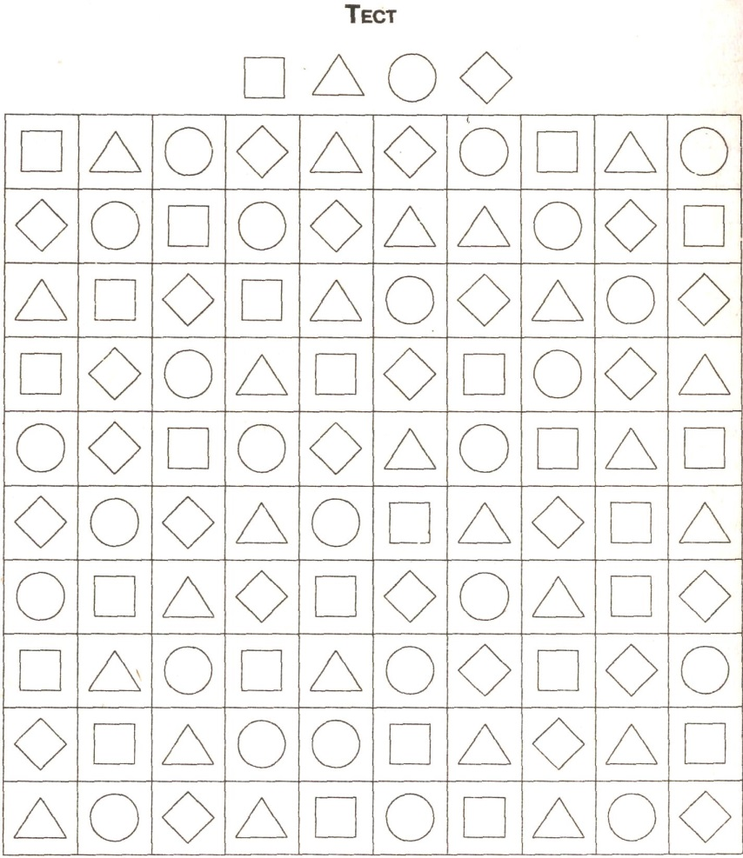

Обработка и анализ результатов:
Результатами данного тестирования являются количество обработанных испытуемым за 60 с геометрических фигур, считая и кружок, и количество допущенных ошибок.
Уровень концентрации внимания определяется по таблице.
За допущенные при выполнении задания ошибки ранг снижается. Если ошибок 1-2, то ранг снижается на единицу, если 3-4, на два ранга концентрация внимания считается хуже, а если ошибок больше 4, то на три ранга.
При анализе результатов необходимо установить причины, обусловившие данные результаты. Среди них значение имеет установка, готовность испытуемого выполнять инструкцию и обрабатывать фигуры, расставляя в них знаки как можно скорее, или же его ориентации на безошибочность заполнения теста. В ряде случаев показатель концентрации внимания может быть ниже возможного из-за слишком большого желания человека показать свои способности, добиться максимального результата (то есть своего рода соревновательности). Причиной снижения концентрации внимания могут быть также состояние утомления, плохое зрение, болезнь.

Таблица

Уровень  концентрации внимания | Ранг | Уровень  концентрации внимания
очень высокий | 1 | очень высокий
высокий | 2 | высокий
средний | 3 | средний
низкий | 4 | низкий
очень низкий | 5 | очень низкий

Тест «Внимательный ли Вы человек?»
Есть люди, которые всегда начеку — почти ничто не может их удивить, ошеломить, поставить в тупик. Их полная противоположность - люди рассеянные и невнимательные, которые теряются в самых простых ситуациях.
Ответьте «да» или «нет» на следующие вопросы:
1.Часто ли проигрываете из-за невнимания?
2.Разыгрывают ли Вас друзья и знакомые?
3.Умеете ли Вы заниматься каким-либо делом и одновременно слушать то, о чем говорят вокруг вас?
4.Находили ли Вы когда-нибудь на улице деньги или ключи?
5.Смотрите ли внимательно по сторонам, когда переходите улицу?
6.Способны ли вспомнить в деталях фильм, который посмотрели два дня назад?
7.Раздражает ли, когда кто-то отрывает Вас от чтения книги, газеты, просмотра телевизора или какого-либо иного занятия?
8.Проверяете ли сдачу в магазине сразу у кассы?
9.Быстро ли находите в квартире нужную вещь?
10.Вздрагиваете ли, если Вас внезапно кто-то окликнет на улице?
11.Бывает ли, что Вы одного человека принимаете за другого?
12.Увлекшись беседой, можете ли пропустить нужную Вам остановку?
13.Можете ли Вы, не мешкая, назвать даты рождения Ваших близких?
14.Легко ли Вы пробуждаетесь от сна?
15.Найдете ли Вы в большом городе без посторонней помощи то место (музей, кинотеатр, магазин, учреждение и т.п.), где побывали единожды в прошлом году?

По одному очку оцениваете ответы «да» на вопросы: 2, 3, 4,5,6,8.9,13,14,15 и ответы «нет» на вопросы: 1,7,10,11,12. Суммируйте полученные очки и посмотрите ниже.
11 очков и больше. Вы удивительно внимательны и проницательны. Такой памяти и такой внимательности остается только позавидовать - это дано не каждому.
От 5 до 10 очков. Вы достаточно внимательны, не забываете ничего важного. Однако, как говорится, и на старуху бывает проруха - кое-что можете запамятовать, иногда проявляете рассеянность, что оборачивается досадными недоразумениями. И все же Вы способны в ответственный момент сосредоточиться и не допустить какой-либо промашки.
4 очка и менее. Вы очень рассеянны, и это является причиной многих неприятностей в Вашей жизни. Когда Вас в этом упрекают, Вы, бывает, отвечаете с улыбкой, что просто мечтательны и не придаете значения всяким «пустякам». Пустякам ли? Ведь из-за Вашей невнимательности неприятности терпят и окружающие - что значит, например, забыть завернуть водопроводный кран или потерять взятую у кого-то редкую книгу? Бывает, что люди даже бравируют своей рассеянностью, хотя, если разобраться, это качество отрицательное. Конечно, нередко - скажем, для людей престарелого возраста - оно неподвластно им. Но в средние годы и, особенно, в молодые каждому под силу перебороть свою невнимательность, воспитать собранность и постоянно тренировать память.

После проведения практического задания не забудьте подвести итоги и сделать выводы.

